VÝCVIKOVÝ POBYT PECKA LÉTO 2011

konaný ve dnech 12. až 20. srpna

Rádi byste odjeli na rodinnou dovolenou, ale nechcete svého psa nechat doma? Jeďte společně! Nejen, že prožijete volné dny všichni pohromadě, ale zároveň se něco nového naučíte či poznáte nové kamarády s podobnými zájmy – pes to je to, co máme společného.

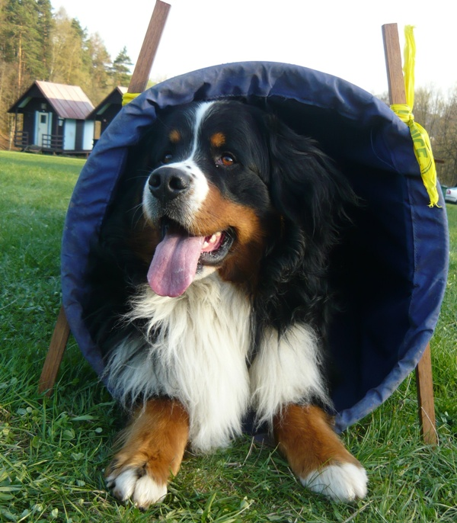
Pojeďte s námi.

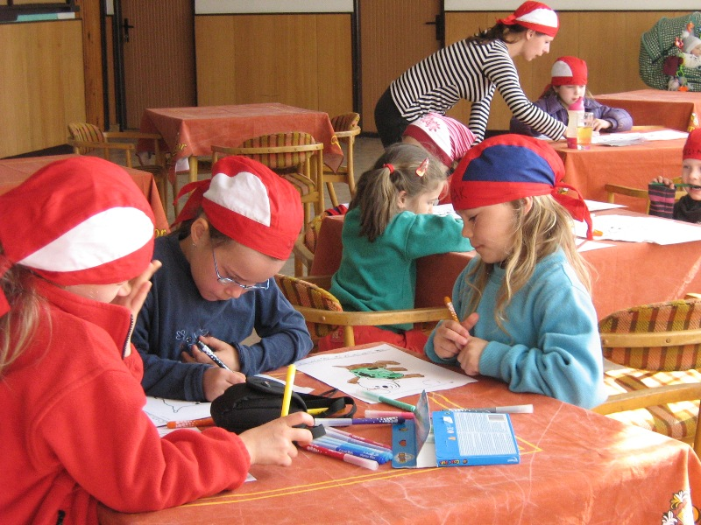
Letní výcvikový pobyt se koná v rekreačním areálu Pecka u Nové Paky. Vám a Vašim pejskům se budou v družstvech věnovat kvalifikovaní výcvikáři. Oproti předchozím výcvikovým víkendům máte možnost zařadit se se svým psem do nově otevřeného družstva - mezi zkouškaře, které je určeno pro zkušené psy ovládající základní poslušnost. Po dobu pobytu společně dopilujeme poslední chybičky a připravíme Vás na možnost složení jednoduchých zkoušek. Jsou to zkoušky ZOP a ZPU1 - podle KJ Brno. Program je připraven i pro ostatní družstva (štěňata, začátečníky, pokročilé a více pokročilé) - výcvik základní poslušnosti, výchova a socializace štěňat, nácvik stop, základy obran a také nacvičíte správné předvedení psa ve výstavním kruhu či připravíte psa na bonitaci. Pro švýcarské salašnické psy je to vhodná příprava před podzimní klubovou výstavou, svodem štěňat či bonitací.

A jedna důležitá zpráva pro rodiny s dětmi. V době výcviku se o Vaše ratolesti postaráme. Je pro ně naplánovaný samostatný program pod dozorem.

Protože osmidenní pobyt je pro Vaše psy náročný, je třeba dbát na jejich dostatečný odpočinek. Pro páníčky máme spoustu tipů, jak čas mimo výcvik strávit. Budeme pořádat zajímavé přednášky, zapůjčíme Vám odbornou literaturu. V areálu je možno zahrát si volejbal, nedaleko je koupaliště a pro rybáře je pár metrů odsud rybník (povolenky se prodávají v obci Pecka). Areál je obklopen lesy, je tu dostatečný prostor nejen na venčení, ale také na procházky do přírody či sbírání hub.

Podrobný program se dozvíte těsně před akcí, pošleme ho emailem.

UBYTOVÁNI:
V ceně pobytu je kromě ubytování i plná penze (snídaně, oběd a večeře) a veškeré rekreační poplatky. Pobyt začíná pátkem 12. srpna večeří (nástup je 12. 8. po 16 hodině) a končí sobotou 20. srpna obědem.Ubytování je možné buď v chatkách (4-lůžkové, se dvěma palandami, sprcha a WC jsou v centrální budově) nebo v pokojích ve zděných budovách (2-5ti lůžkové, se soc. zařízením). V pokojích jsou lůžkoviny, v chatkách jsou k dispozici spacáky s hygienickou vložkou (doporučujeme ale vlastní spacák). Psi smí na pokoj či chatku, ale spát mohou pouze na zemi či ve vlastním pelechu. I tak je nutné mít s sebou starší prostěradla nebo nějaké jiné pokrývky postelí či paland, aby nedošlo ke znečištění lůžkovin poskytnutých majitelem areálu.

CO MUSÍTE MÍT S SEBOU:
Pes musí mít s sebou očkovací průkaz nebo pas, nezapomeňte na platné očkování!! Dál jednořadý řetízkový obojek, klasické vodítko, vodítko a obojek na vystavování, košík, aport (případně oblíbenou hračku), stopovací šňůru. Protože program „pojede“ za každého počasí, doporučuje účastníkům vybavit se teplým oblečením, určitě nezapomeňte holínky a pláštěnku.

Pozn. S hárající fenou se můžete výcvikového pobytu zúčastnit, ale počítejte s omezením při výcviku i při pobytu v areálu.

Kontakty na pořadatele: Pavel a Jana Pečenkovi, Mokrovousy 51, 50315 Nechanice,

+420603168351, +420605406195, +420498773957,

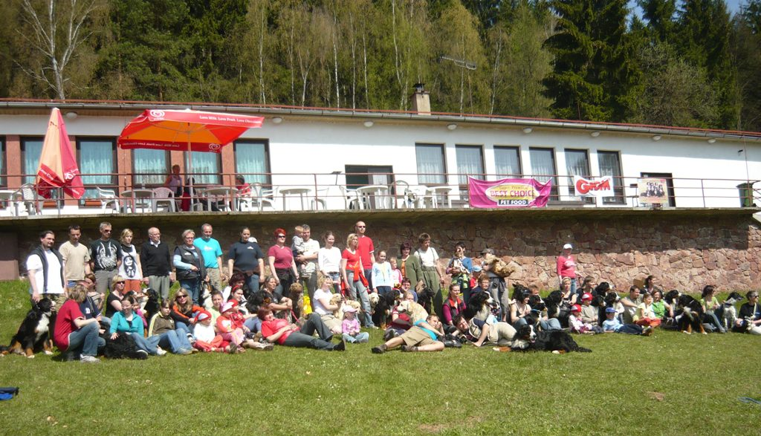

www.mokrovousy.cz/vycvikpsu, www.mokrovousy.cz/danka, pecenkovi@seznam.cz

